Ajax交互模型
2013-08-04 21:56:50| 分类： 技术 | 标签：ajax交互模型 流程 |举报 |字号大中小 订阅

Ajax
2012-02-14 13:26:47| 分类： js |字号 订阅
ajax是什么? ajax的交互模型? 同步和异步的区别? 如何解决跨域问题?
Ajax是多种技术组合起来的一种浏览器和服务器交互技术，基本思想是允许一个互联网浏览器向一个远程页面/服务做异步的http调用，并且用收到的数据来更新一个当前web页面而不必刷新整个页面。该技术能够改进客户端的体验。包含的技术：
XHTML：对应W3C的XHTML规范，目前是XHTML1.0。
CSS：对应W3C的CSS规范，目前是CSS2.0
DOM：这里的DOM主要是指HTML DOM，XML DOM包括在下面的XML中
JavaScript：对应于ECMA的ECMAScript规范
XML：对应W3C的XML DOM、XSLT、XPath等等规范
XMLHttpRequest：对应WhatWG的Web Applications1.0规范(http://whatwg.org/specs/web-apps/current-work/)

AJAX交互模型

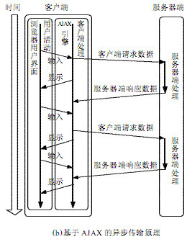

同步：脚本会停留并等待服务器发送回复然后再继续
异步：脚本允许页面继续其进程并处理可能的回复
跨域问题简单的理解就是因为JS同源策略的限制，a.com域名下的JS无法操作b.com或c.a.com下的对象，具体场景如下：

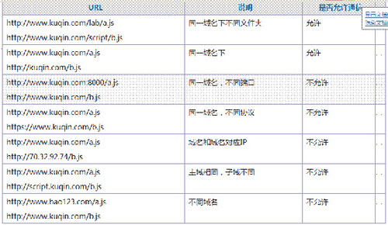

PS：(1)如果是端口或者协议造成的跨域问题前端是无能为力的
(2) 在跨域问题上，域仅仅通过URL的首部来识别而不会尝试判断相同的IP地址对应的域或者两个域是否对应一个IP
前端对于跨域的解决办法：
(1) document.domain+iframe
(2) 动态创建script标签

